EXPLORASI SEDERHANA PENJUALAN HANDPHONE DI WILAYAH JAWA TIMUR

Rizqi Amaliatus Sholihati

- Goals
Dari data yang diperoleh dapat menghasilan minimal 5 insight agar dapat digunakan sebagai referensi keputusan bisnis dari penjualan handphone.
- Result and Discussion
Berdasarkan data yang diperoleh dari tabel penjualan handphone yang diperoleh didapatkan bahwa persebaran wilayah dari data tersebut hanya pada propinsi Jawa Timur dan tersebar di 15 kota dengan penjualan paling banyak berada di Surabaya dengan total 326.
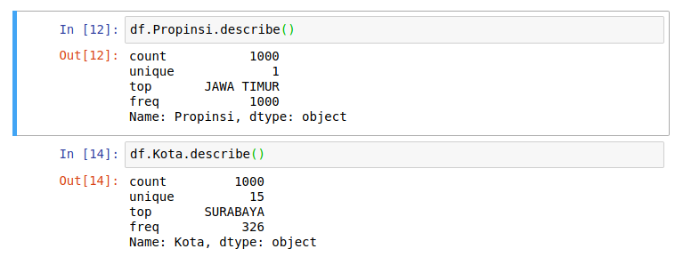
berdasarkan keterangan diatas dapat kita ketahui bahwa pasar terbesar di Jawa timur dari tersebut adalah di daerah Surabaya. Sehingga dapat diketahui bahwa untuk rencana pembukaan toko baru dapat dilakukan di Surabaya.
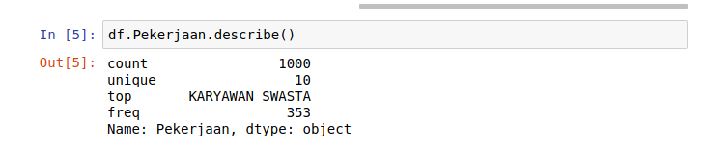

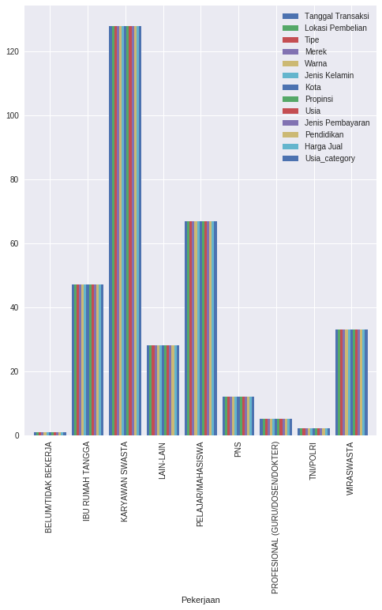

Ketiga, adalah persebaran background pekerjaan dari pembeli handphone. Dari data tersebut dapat diketahui bahwa pembeli terbanyak merupakan keryawan swasta dengan total pembeli sekitar 353 orang dengan 10 variasi background pekerjaan.

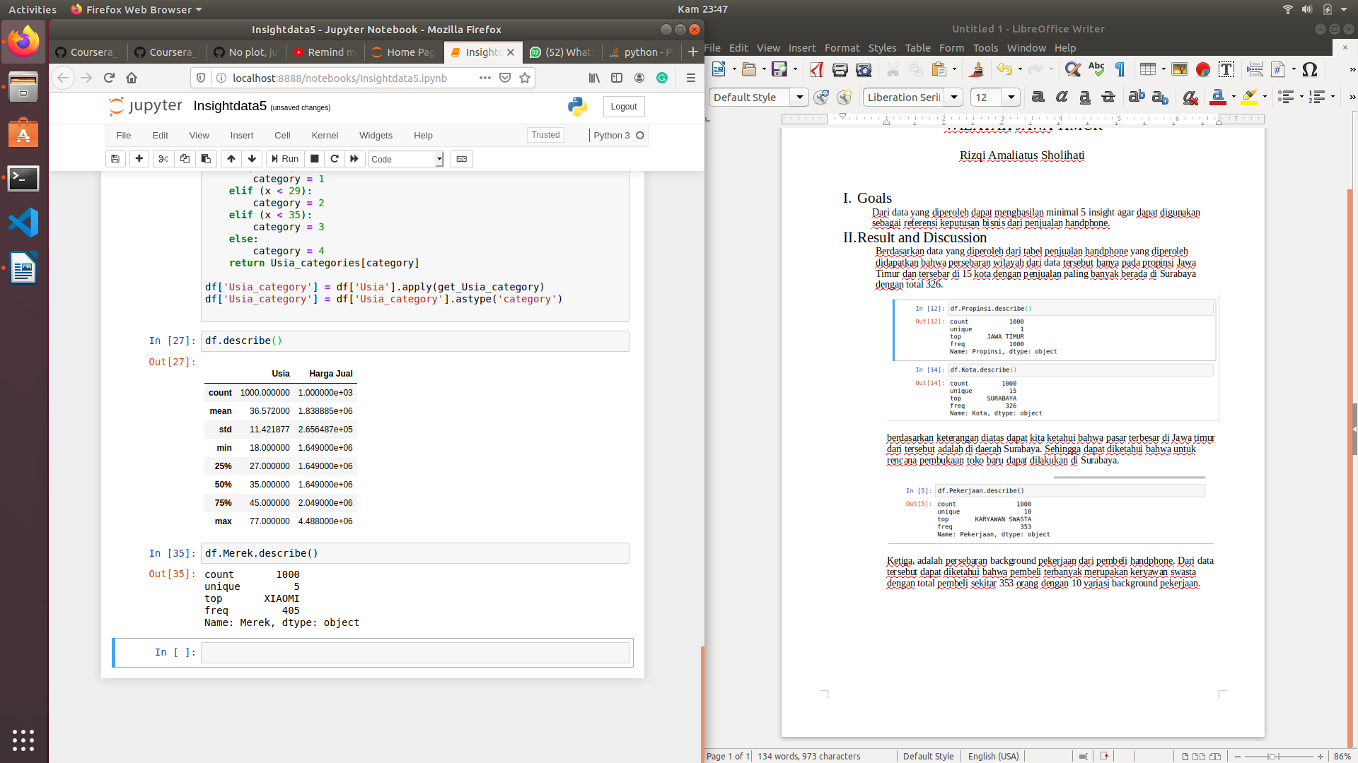

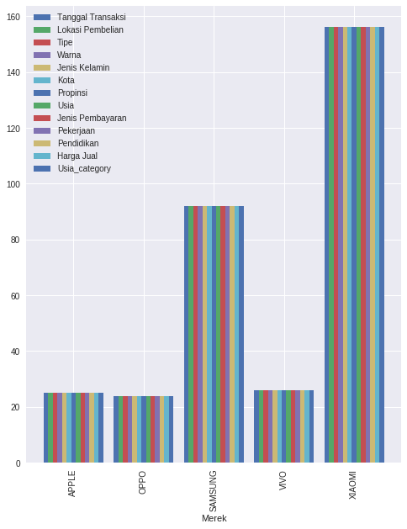
Kemudian yang keempat adalah pada merek yang paling laku. Dapat diketahui bahwa terdapat 5 jenis merek yang terjual dengan penjualan terbesar pada Merek Xiomi.

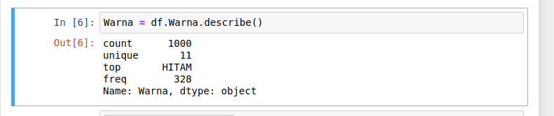
Dan yang terahir adalah pada variasi warna yang dihadirkan, terdapat 11 warna dan yang terlaris adalah pada warna hitam. Dari 1000 penjualan handphone terdapat 328 pembeli yang memilih warna hitam.

